

“脱炭素型ライフスタイルに挑戦！”

　いまの生活を何も変えないと、２１００年には**地球の気温が５℃以上あがる**といわれています。

　気温があがると、**暑い日が増える**だけではなく、**大雨**が降ったり**、海水面が上昇**したり、

私たちの生活に影響があります。このままでは、将来、鹿児島市に住めなくなるかもしれません。

**かごしまゼロカーボンチャレンジ**

このままでは命が危ない💦

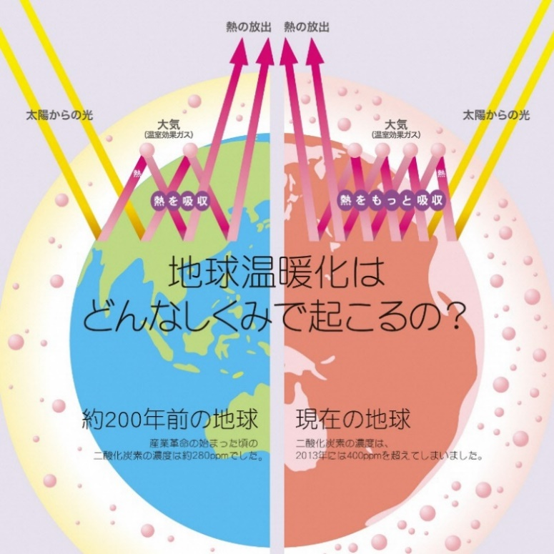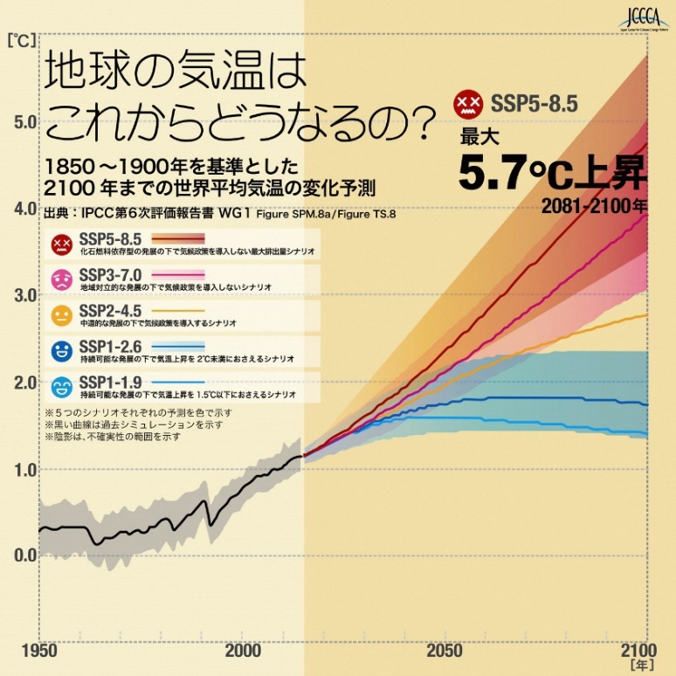

地球温暖化の原因は人間

　私たちは生活の中で、**電気**や**ガソリン**などの**エネルギー**を使います。そうすることで、**二酸化炭素（CO2）**などの**温室効果ガス**を出しています。

　このガスが、地球の気温を上げる原因といわれています。このように気温があがることを**地球温暖化**といいます。

どうして気温があがる？

　温室効果ガスは、地球上の熱を宇宙に逃げにくくし、気温を一定にする役割があります。

　しかし、１８世紀の産業革命から、私たち人間が

**石炭や石油を大量に使い、たくさんのＣＯ２を出した**ことで、これまで以上に熱が地球上に

残ってしまい、気温があがっていると考えられています。

画像出典：ＪＣＣＣＡ（全国地球温暖化防止活動推進センター）

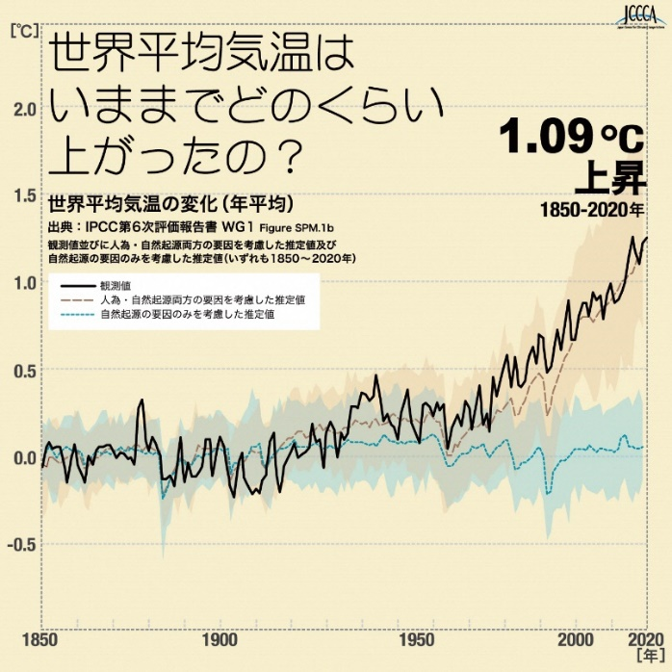

どのくらい気温が

あがっている？

　世界の平均気温は、産業革命の後からあがりはじめ、いまでは**1.09℃あがっています。**

　また、日本の平均気温は、１００年あたり**１．3５℃**

あがっています。

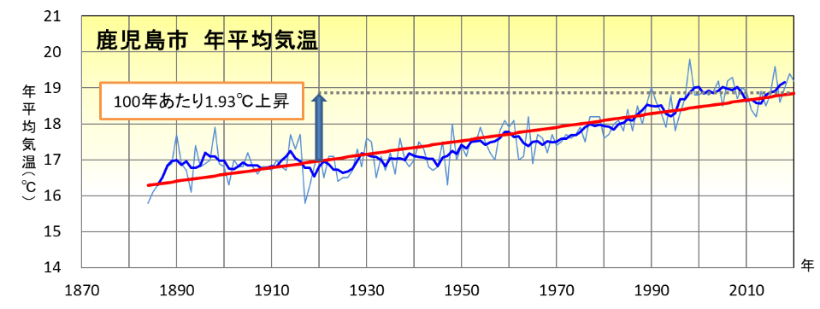

　地球温暖化の影響をできるだけ小さくするため、気温があがるのを**1.5℃**で止められるように、

世界の各国が普段の生活から出る**ＣＯ２を２０５０年までに実質ゼロ（ゼロカーボン）**にしようと

取組を始めています。

　ゼロカーボンに向けては、「**省エネ**」と「**再エネ**」が必要で、例えば、次のような取組があります。

　鹿児島市のゼロカーボンの実現には、２０３０年までに、市民**１人あたり**年間で　**３，９００**kg（６，９００－３，０００）のＣＯ２を減らす必要があるといわれています。

どうやったら地球温暖化の影響を小さくできる？

マイナス

3,900kg

２０３０年

3,000kg

現在

6,900kg

例えば…自宅に太陽光パネルを設置　-1,220kg

　　　　マイカーを電気自動車に　　-400kg

そのほか自宅での省エネなど

　次のページの「ゼロカーボンチャレンジシート」を参考に、できることから脱炭素型ライフスタイルを始めてみませんか。

出典：脱炭素型ライフスタイルの選択肢（国立環境研究所等）

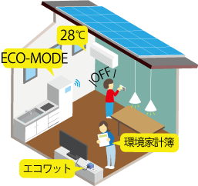

　節電の取組や、電車・自転車の利用により

エネルギーの使用量を減らす。（**省エネ**）

　必要なエネルギーは、太陽光や風力など

再生可能エネルギーを使う。（**再エネ**）

実質ゼロ：人の生活からのＣＯ２排出量と、森林などによるＣＯ２吸収量が等しくなること。

※ヒートアイランド現象：アスファルトやコンクリートが太陽の熱で暖められることなどにより、都市部の気温がその周りより高くなること

画像出典：気象庁

鹿児島市でも、１００年あたり**１．９３℃**あがっており、日本の平均気温より高くなっています。

これは、**ヒートアイランド現象※**の

影響もあるといわれています。

画像出典：ＪＣＣＣＡ（全国地球温暖化防止活動推進センター）

ゼロカーボンチャレンジシート

|  |  |  |  |  |  |  |  |  |
| --- | --- | --- | --- | --- | --- | --- | --- | --- |
|  | **CO2排出量を減らせるチャレンジの例**  各チャレンジの解説は  市ホームページをご覧ください。 | 挑戦する項目 | （年間） | （1日あたり）  減らせる  CO2の重さ | （年間）  できた  節約できる金額 |  | これからも  　　　続ける  できなかった |  |
| エアコン | 無理のない範囲で室内温度を上げる | □ | 14.8kg | 0.04kg | 940円 | □ | □ | □ |
| 月に１～２回はフィルターを清掃する | □ | 15.6kg | 0.04kg | 990円 | □ | □ | □ |
| テレビ | 見ないときは消す | □ | 8.2kg | 0.02kg | 520円 | □ | □ | □ |
| 画面は明るすぎないように調節 | □ | 13.2kg | 0.04kg | 840円 | □ | □ | □ |
| 照明 | 電球をＬＥＤに変える | □ | 43.9kg | 0.12kg | 2,790円 | □ | □ | □ |
| 使わない電気は消す | □ | 1.6kg | 0.0１kg | １００円 | □ | □ | □ |
| 冷蔵庫 | ものを詰め込みすぎない | □ | 21.4kg | 0.０６kg | 1,360円 | □ | □ | □ |
| 無駄な開閉をしない | □ | 5.1kg | 0.０１kg | 320円 | □ | □ | □ |
| 開けている時間を短く | □ | ３kg | 0.０１kg | １９０円 | □ | □ | □ |
| その他 | 電気ポットを使わないときはプラグを抜く | □ | 52.4kg | 0.１４kg | 3,33０円 | □ | □ | □ |
| シャワーは流したままにしない | □ | 28.7kg | 0.08kg | 3,210円 | □ | □ | □ |
| 掃除機をかける前に部屋の片づけ | □ | 2.7kg | 0.0１kg | １７０円 | □ | □ | □ |
| 市内移動は公共交通機関や自転車で | □ | 440kg | 1.21kg | － | □ | □ | □ |
| 自宅でクールビズ | □ | 90kg | 0.25kg | － | □ | □ | □ |
| 使い捨てのものは控える | □ | 90kg | 0.25kg | － | □ | □ | □ |
| 食品ロスをゼロに | □ | 50kg | 0.14kg | － | □ | □ | □  出典：省エネポータルサイト（資源エネルギー庁）、脱炭素型ライフスタイルの選択肢（国立環境研究所等） |



チャレンジ期間：　　　　　年　　月　　　日　　～　　　月　　　日　（　　　日間）

「**CO2排出量を減らせるチャレンジの例**」から、挑戦する項目をチェックし、実際にできることから取り組んでみましょう。

挑戦した日数と「減らせるCO2の重さ（1日あたり）」を掛け算して、減らすことが

できたCO2の重さを計算できます。（市ホームページに計算用のエクセルファイルがあります。）

減らせたCO2の重さ：　　　　　　　kg　(取り組んだ項目の合計値)

※計算用のエクセルファイルを市ホームページに準備しているので、ご利用ください。

**28℃**

**19℃**

この他にも様々なチャレンジの例があります。

詳しくは、市ホームページをご覧ください。

削減目標

11kg／日

77ｋｇ／週

3,900ｋｇ／年

チャレンジ結果を教えてください

みなさんがチャレンジした項目や減らせたＣＯ２の重さなど、チャレンジした結果を

教えてください！チャレンジしてみた感想も教えていただけるとうれしいです！

スマートフォンから、二次元バーコードを読み込んでご入力ください。

Instagram

X

**フォローしてね♪**

“デコ活”とは、環境省による「脱炭素につながる新しい豊かな暮らしを創る国民運動」の愛称で、二酸化炭素(CO2)を減らす(DE)脱炭素(Decarbonization)と、環境に良いエコ(Eco)を含む"デコ"と活動・生活を組み合わせた新しい言葉です。

“デコ活”には、いろいろな取り組みがあります。その一例をご紹介します。

　　デ　　電気も省エネ　断熱住宅　（電気代をおさえる断熱省エネ住宅に住む）

　　コ　　こだわる楽しさ　エコグッズ　（LED・省エネ家電などを選ぶ）

　　カ　　感謝の心　食べ残しゼロ　（食品の食べ切り、食材の使い切り）

　　ツ　　つながるオフィス　テレワーク　（どこでもつながれば、そこが仕事場に）

“デコ活”アクションは他にもたくさん！詳しくは環境省のホームページへ。

チャレンジシートの項目も、それぞれが“デコ活”アクションです！

ゼロカーボンにチャレンジしながら、“デコ活”で暮らしを彩り豊かにしましょう！

マグマシティＰＲキャラクター

マグニョン

ゼロカーボンシティかごしま ＳＮＳ

鹿児島市は、２０５０年までにＣＯ２排出量を実質ゼロにする「ゼロカーボンシティかごしま」の実現を目指し挑戦しています！

ゼロカーボンシティかごしまＳＮＳでは、脱炭素に関する情報や市の取り組みを発信中！

Facebook

デコ活

電子申請システム

**＃ゼロカーボンシティかごしま**

**＃ＯＫかごしま**

**でみんなのチャレンジを投稿してね！**

【問い合わせ】　鹿児島市環境政策課　　電話　０９９－２１６－１２９６